Die Tadocha App

Die Startseite
Die Startseite zeigt auf einen Blick alle wichtigen Informationen. Von hier kommst Du auch zu allen anderen Funktionen.
Du siehst die Liste deiner Freunde, und ob der Freund:in gerade zu einer Aktivität eingeladen hat.
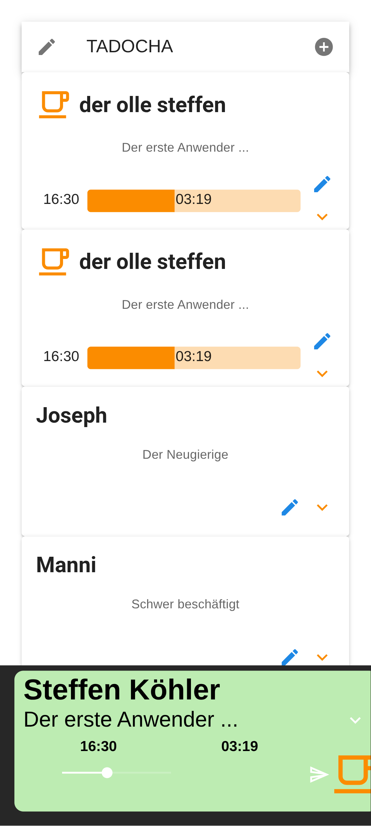

Eigene Aktivitäten
Die eigene Aktivität wählst Du im unteren Bereich der Start-Seite: Mit dem Schieberegler definierst Du die Dauer, und mit einem Klick auf das Aktivitätssymbol wählst Du die geplante Aktivität aus, zu dem Du einladen möchtest.
Mit Druck auf den Pfeil schickst Du Deine Eingabe dann ab 1)
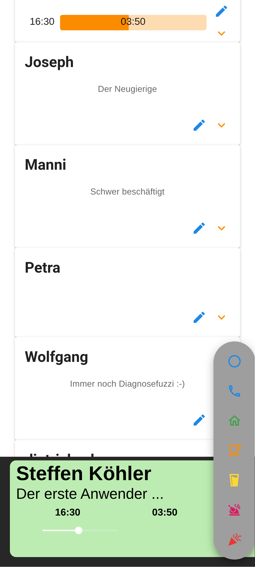

Die Seiten- Struktur
Oben in der Startseite finden sich Verweise auf andere Seiten
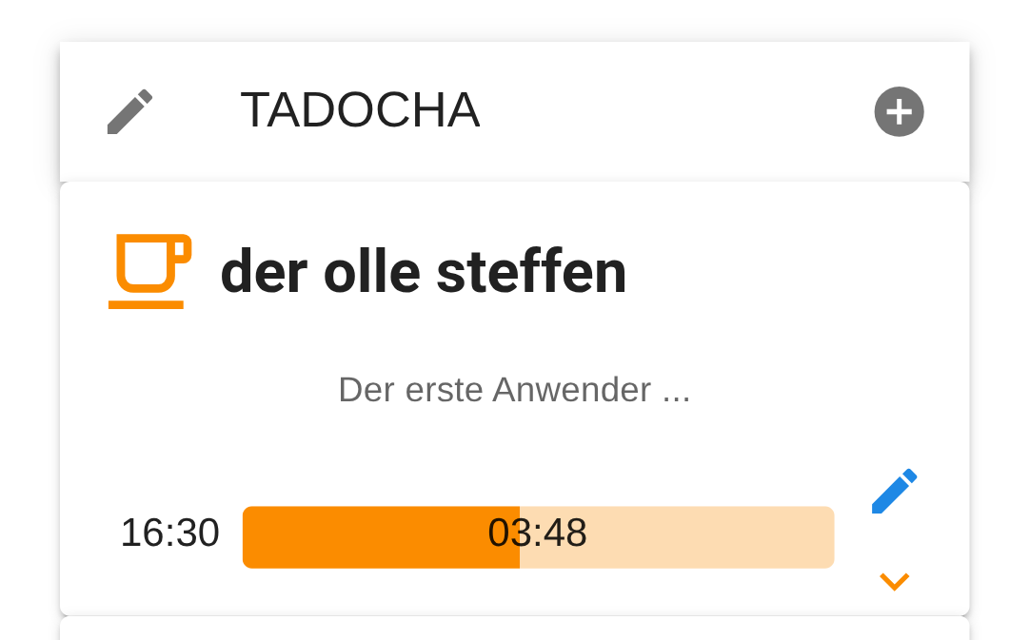
Über das Bleistift- Symbol kommst Du auf die Profil- Seite und die Display- Verwaltung.
Mit dem +- Symbol kannst Du einen weiteren Freund hinzufügen.

Die Profil- Einstellungen
Zu den „Profil“- Einstellungen kommst Du über den Bleistift auf der Hauptseite und dann über den Menüpunkt Profil:
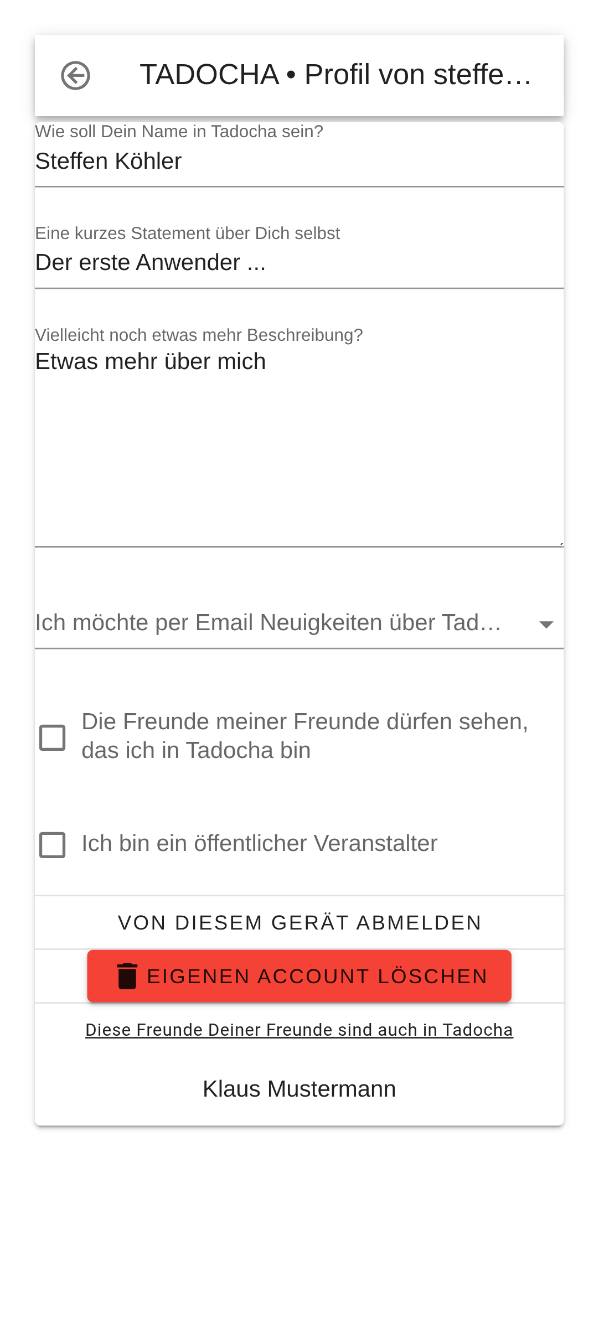
Zuerst gibst Du Deinen Namen an. Hier kannst Du natürlich jeden beliebigen (erfundenen) Namen angeben; nur falls Du auch die „Freunde von Freunden“- Funktion nutzen möchtest, dann bedenke, dass Dein (erfundener) Name dann so in der Freundesliste steht, und andere Freunde es schwer haben werden, Dich zu erkennen, wenn Du nur mit Schnupsi88 in der Liste stehst..
Dann kommen zwei Beschreibungen. eine kurze und eine lange, die Du ausfüllen kannst, wenn Du möchtest, und die dann so auch bei Deinen Freunden zu sehen sind.
Dann kannst Du auswählen, ob und wann Du über Neuigkeiten von Tadocha informiert werden möchtest.
Wenn Du Freunde meiner Freunde ankreuzt, können Freunde Deiner Freunde sehen 2), dass Du auch im Freundeskreis bist. Wessen Freund genau Du bist, kann man aber nicht sehen.
Wenn Du Ich bin öffentlicher Veranstalter ankreuzt2), kann Dich jeder Andere zu seiner Freundesliste ergänzen. Dies ist für Restaurants, Fitness- Studios usw. gedacht, die so anzeigen können, dass sie geöffnet haben und so auf ihre Dienste hinweisen.
Mit Von diesem Gerät abmelden meldest Du Dich vom aktuellen Gerät wieder ab.
Eigenen Account löschen löscht Dich und deine Freundesliste aus dem System
Diese Freunde Deiner Freunde sind auch in Tadocha zeigt Dir, wer noch alles im Freundeskreis in Tadocha unterwegs ist.

Freunde hinzufügen
Mit dem +- Symbol kommt Du auf auf die Freund hinzufügen.. Seite.
Du bekommst einen QR-Code angezeigt, den Dein Freund, wenn er auch die Tadocha- App auf seinem Handy hat, nun direkt scannen könnte.
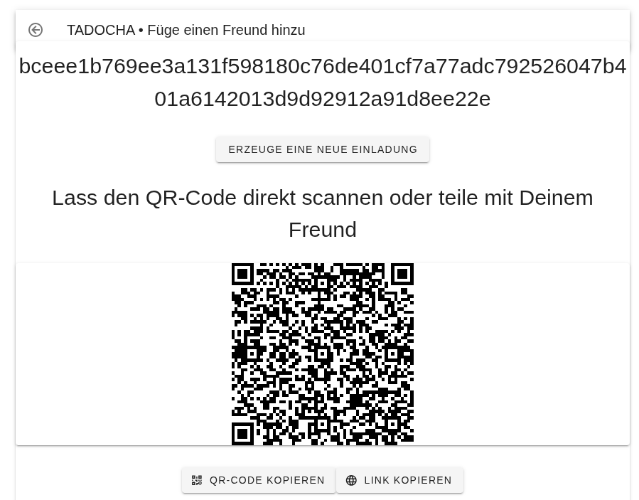
Du kannst aber auf einem PC entweder den Link oder den QR-Code selber in die Zwischenablage kopieren.
Auf einem Handy dagegen kannst Du die Einladung teilen uns z.B. in WhatsApp oder so an Deinen Freund schicken. Wenn er dann auf den empfangenen Link klickt und Tadocha auf seinem Handy hat, kommt er direkt zur Bestätigungsabfrage.
Daraufhin erkennt Tadocha die Verbindung zwischen Euch beiden und speichert Euch gegenseitig in der Freundesliste ab.

Freunde Editieren
Zum Bearbeiten der Einstellungen für eine(n) einzelne(n) Freund:in wählt man den Bleistift neben jedem Freund in der Freundesliste.
Du kannst Deinem Freund eine selbst definierten Namen geben, den nur Du siehst. Auf den kleinen Display- Geräten sieht man nämlich aus Platzgründen oft nur den Vornamen eines Freundes, und wenn Du 7x einen Peter im Freundeskreis hast, kannst Du sie im Display nicht auseinander halten. Dies kannst Du hier anpassen.
Auf der Einstellungsseite kannst Du zum Einen den Freund komplett aus der Freundesliste entfernen.
Du kannst aber auch einstellen, welche Deiner Aktivitäten von Deinem/n Freund:in gesehen werden soll und welche nicht- denn vielleicht hast Du ja nichts dagegen, wenn Dich ein Freund mal anruft, aber Du möchtest nicht, dass er auch jedesmal auf der Matte steht, wenn Du zum Essen einlädst.
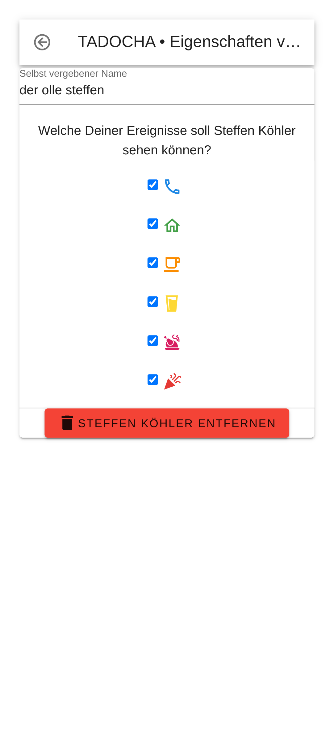

Displays
Die App stellt zwar alle Funktionen bereit, aber wer will schon immer das Handy aus der Tasche friemeln, um den aktuellen Stand zu sehen?
Darum hat Tadocha eigene Displays, kleine Geräte, mit denen man zwar keine Systemeinstellungen machen kann, aber die unauffällig z.B. auf dem Schreibtisch stehen und alles Wichtige anzeigen.
Zu den „Display“- Einstellungen kommst Du über den Bleistift auf der Hauptseite und dann über den Menüpunkt Displays:

Display hinzufügen
Ein neues Display, was Du schon für Dein WLAN konfiguriert hast, ist natürlich noch keinem Benutzer zugeordnet. Das Display merkt das und zeigt dann einen QR-Code zum Anmelden an.
Bitte achte darauf, dass dieser Code alle 60 Sekunden wechselt und dann auch nur immer für 60 Sekunden gültig ist, also beim Eintragen nicht zu lange warten…
Wenn Du diesen QRCode scannst und schon die Tadocha- App auf Deinem Handy hast, dann öffnet sich die „„Display hinzufügen“ - Seite.
Da gibst Du dem Display einen Namen, um sie mal auseinander halten zu können, falls Du mal mehrere hast.
Du kriegst dann eine kurze Erfolgsmeldung. Bitte warte dann bis zu 60 Sekunden, bis sich das Display einen neuen QRCode holt. Wenn es dann merkt, dass es angemeldet ist, geht es in die normale Anzeige und zeigt den gleichen Status an wie auch die Hauptseite Deiner App.
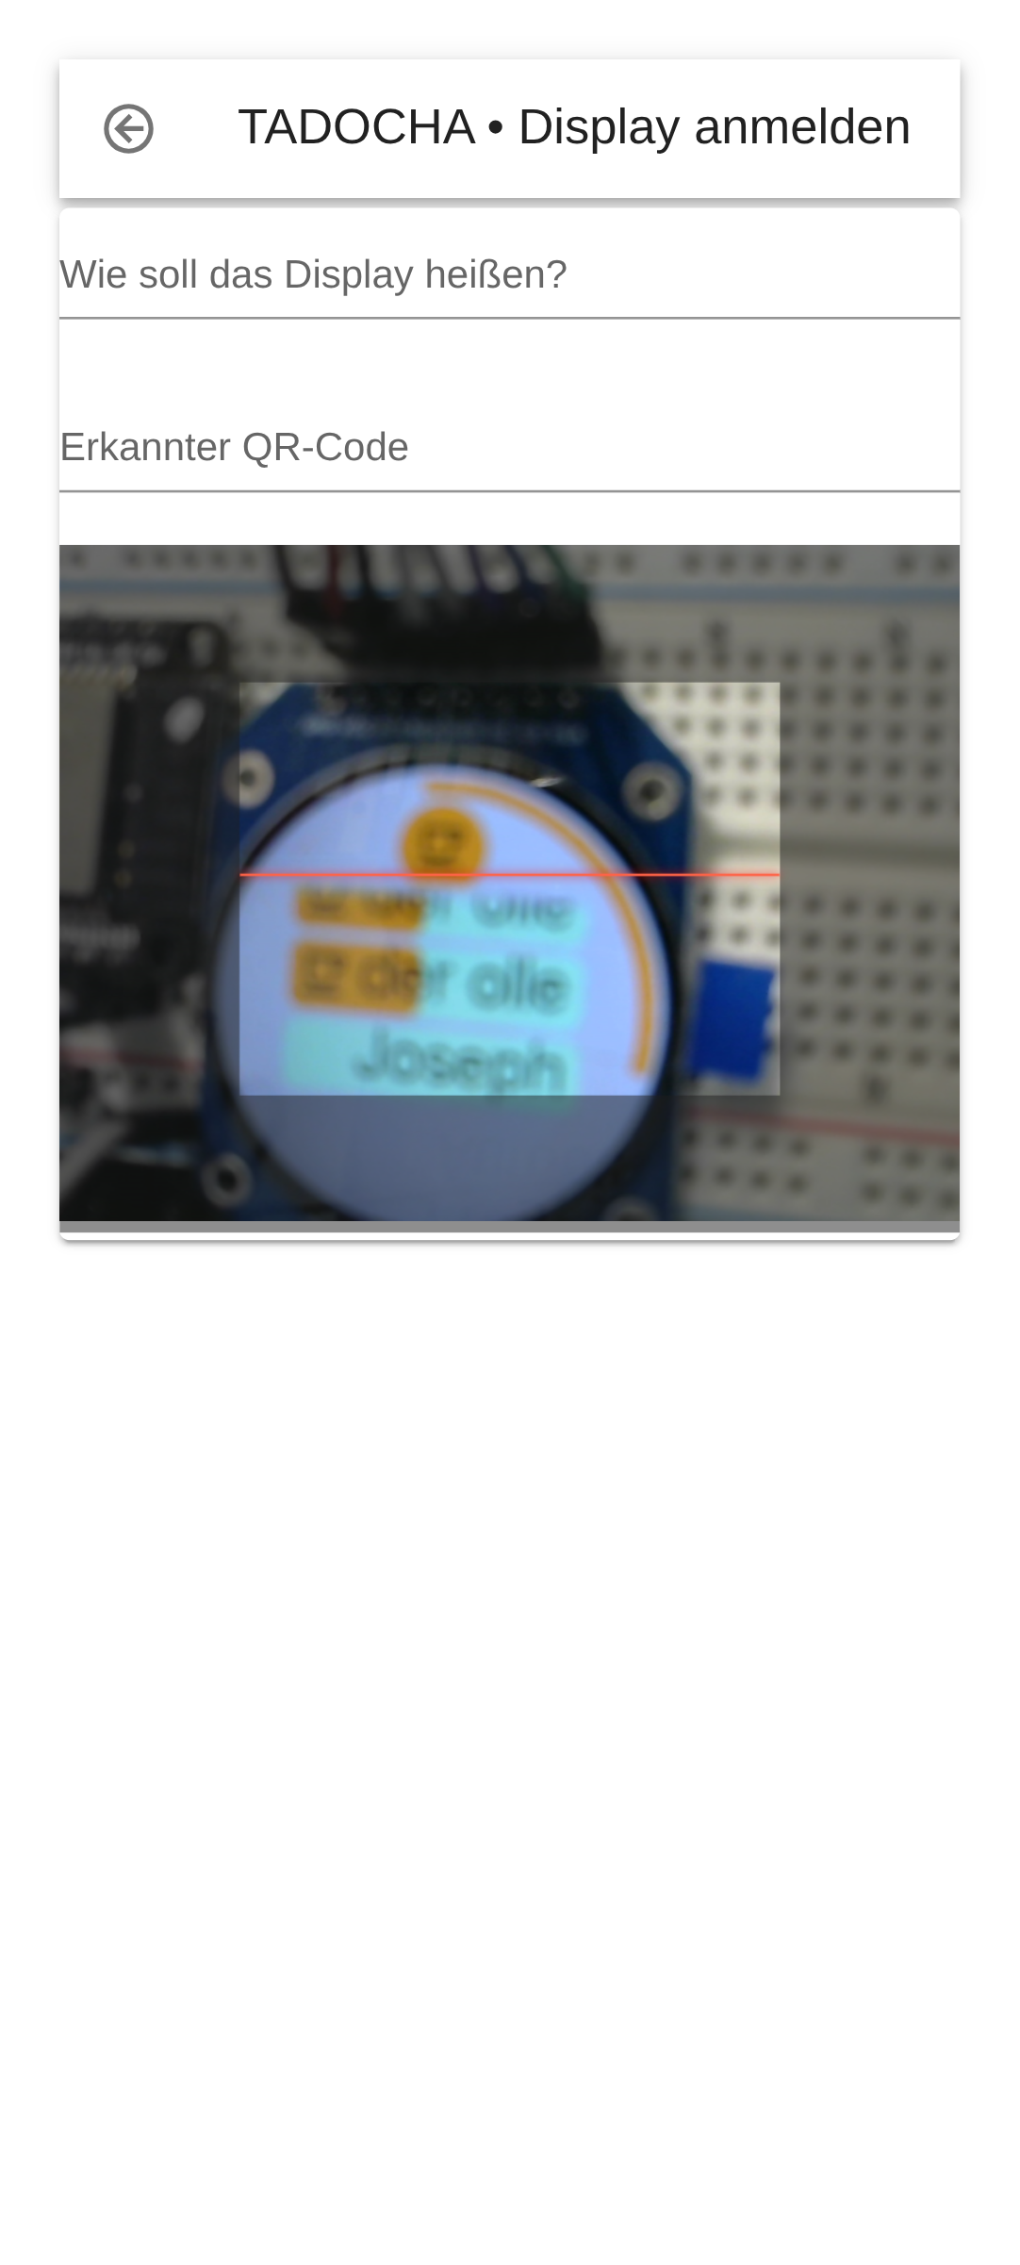

Displays verwalten
Über die Displays verwalten3) kann man vorhandene Displays umbenennen oder wieder entfernen.

1)der Pfeil ist nur ein Krücke, um einen Bug zu umgehen -eigentlich sollte es ohne diesen Pfeil funktionieren, aber im Moment tut es das nicht
2)dies ist noch nicht implementiert
3)Noch nicht implementiert

